TRƯỜNG ĐẠI HỌC GIAO THÔNG VÂN TẢI

KHOA CÔNG NGHỆ THÔNG TIN

---------------o0o---------------



**BÁO CÁO BÀI TẬP LỚN**

**Môn: Thiết kế web**

**Đề tài: Quản lý thư viện**

Giảng viên hướng dẫn: TS. Lại Mạnh Dũng

Nhóm thực hiện: 01 - Lớp CNTT 2 - K61

Sinh viên thực hiện:

1. Nguyễn Ngọc Hiệp 201200116
2. Nguyễn Quỳnh Anh 201200014
3. Nguyễn Quốc Dũng 201200057
4. Ngô Trung Kiên 201200188
5. Nguyễn Đức Thuận 201210356

**Hà Nội, tháng 11 năm 2021**

**I. Đề tài**

**1. Sơ lược về hệ thống:**

- Website quản lý thư viện cho phép người đọc theo dõi thông báo, sự kiện, gửi phản hồi, đọc những bài chia sẻ, tra cứu và mượn sách.

- Website gồm:

+ Trang chủ

+ Giới thiệu (Chức năng, nhiệm vụ; Định hướng phát triển; Thành viên)

+ Quy định (Sử dụng thư viện; Thủ tục làm thẻ; Lịch phục vụ)

+ Tra cứu

+ Dịch vụ (Mượn, trả tài liệu; Phản hồi)

+ Liên hệ

+ Đăng nhập / Đăng kí (Thông tin tài khoản; Đổi mật khẩu; Đăng xuất)

+ Thông báo / Sự kiện

+ Khám phá (Sách; Nhà văn; Thể loại; Đặt mua)

**2. Nghiệp vụ của hệ thống:**

- Giải quyết tình trạng không biết cập nhật thông báo, các sự kiện sắp tới ở đâu cũng như việc tra cứu và thông tin mượn sách, gửi phản hồi để góp phần làm thư viện ngày càng phát triển.

**3. Mục đích yêu cầu:**

- Xây dựng giao diện thân hiện, phù hợp đem lại trải nghiệm tốt cho người dùng.

- Giúp người dùng dễ dàng tiếp cận thư viện tại bất cứ đâu và bất cứ khi nào.

**II. Khảo sát phân tích**

1. **Tìm hiểu các website đã có cùng chủ đề**

* Thư viện Trường ĐH Giao thông vận tải: <http://lib.utc.edu.vn/>
* Thư viện Đại học Quốc gia Hà Nội: <https://lic.vnu.edu.vn/>
* Thư viện ĐH Y Hà Nội: <http://lienthuvien.yte.gov.vn/tin-tuc/chi-tiet/thu-vien-dh-y-ha-noi>

1. **Trình bày các đối tượng sử dụng**

* HTML5
* CSS3
* Javascript
* Bootstrap 5
* Font Awesome
* Google map

1. **Trình bày các chức năng cơ bản cho từng đối tượng**

* HTML5: xây dựng khung của website.
* CSS3: định hình giao diện website đẹp hơn.
* Javascript: tạo tương tác với người dùng, check form.
* Bootstrap 5: tạo bố cục cho website, responsive.
* Font Awesome: sử dụng icon.
* Google map: hiện thị vị trí thư viện tại mục liên hệ.

**III. Thiết kế**

1. **Sitemap**

- Sitemap hay còn gọi là sơ đồ website là một tập tin chứa đựng thông tin của website bao gồm tất cả các URL của trang web.

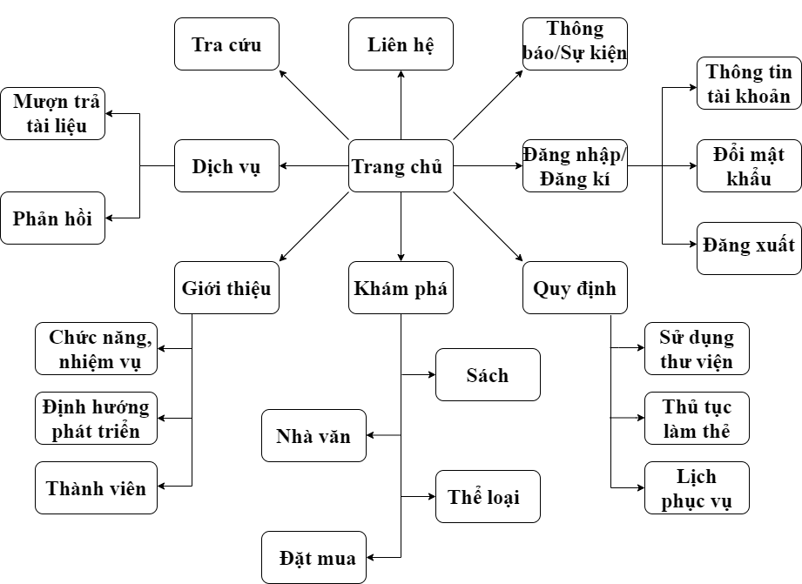

1. **Wireframe**

* 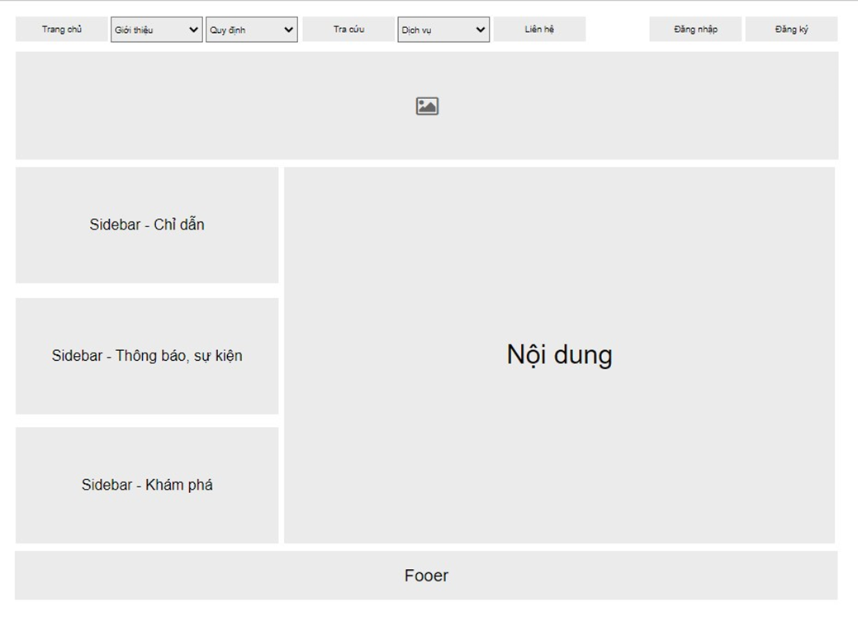Wireframe (cấu trúc dây/khung xương) là công cụ hỗ trợ thiết kế giao diện website.

*Trang chủ*

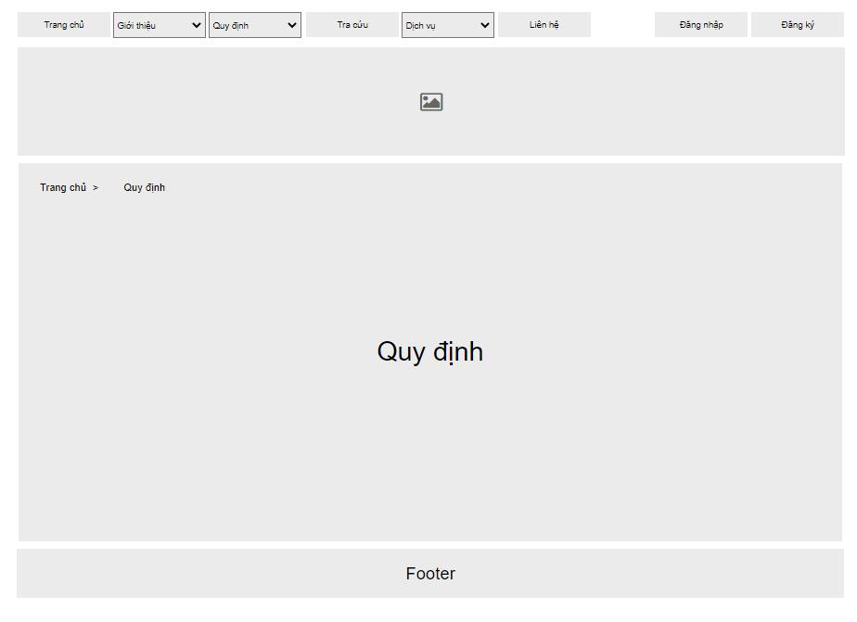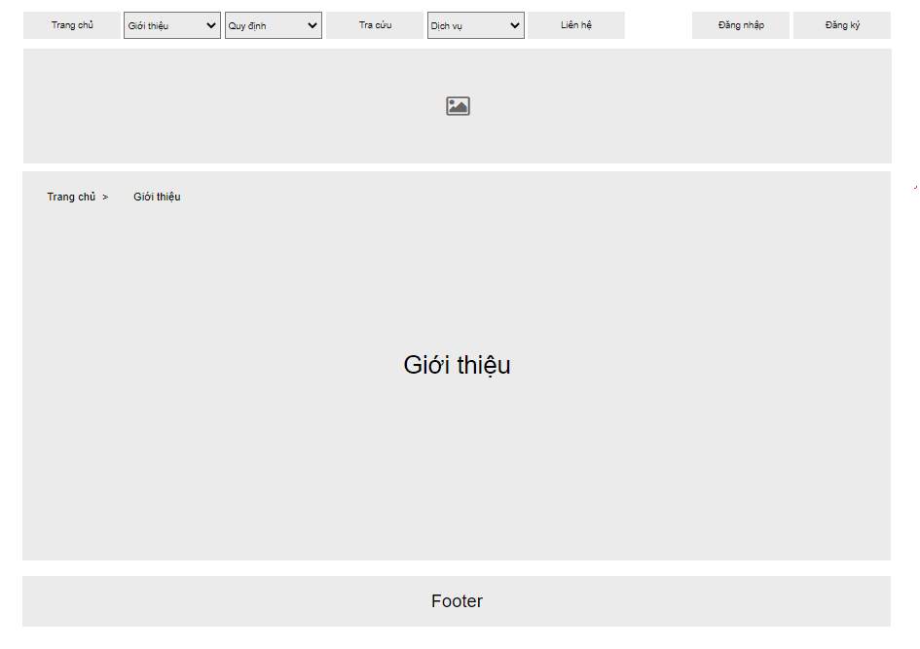

*Trang Giới thiệu Trang Quy định*

*Trang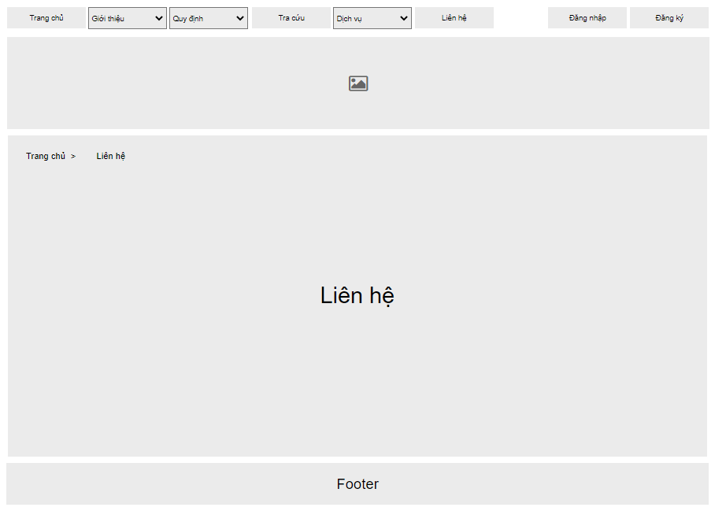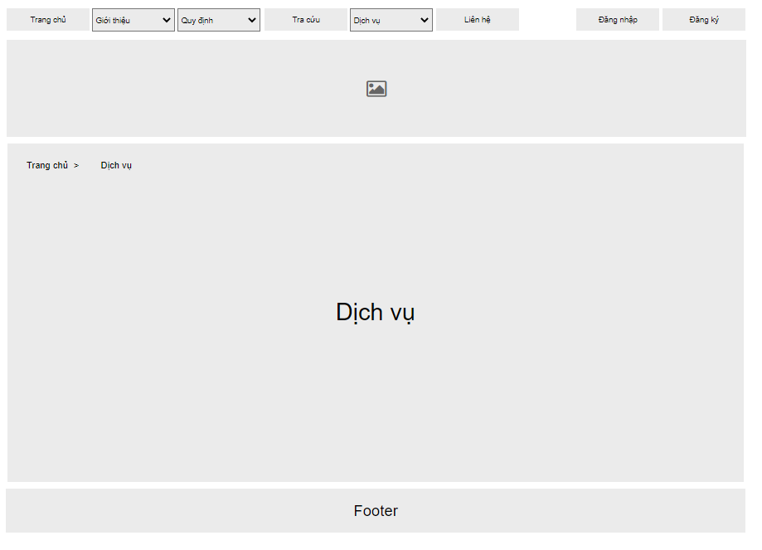 dịch vụ Trang Liên hệ*

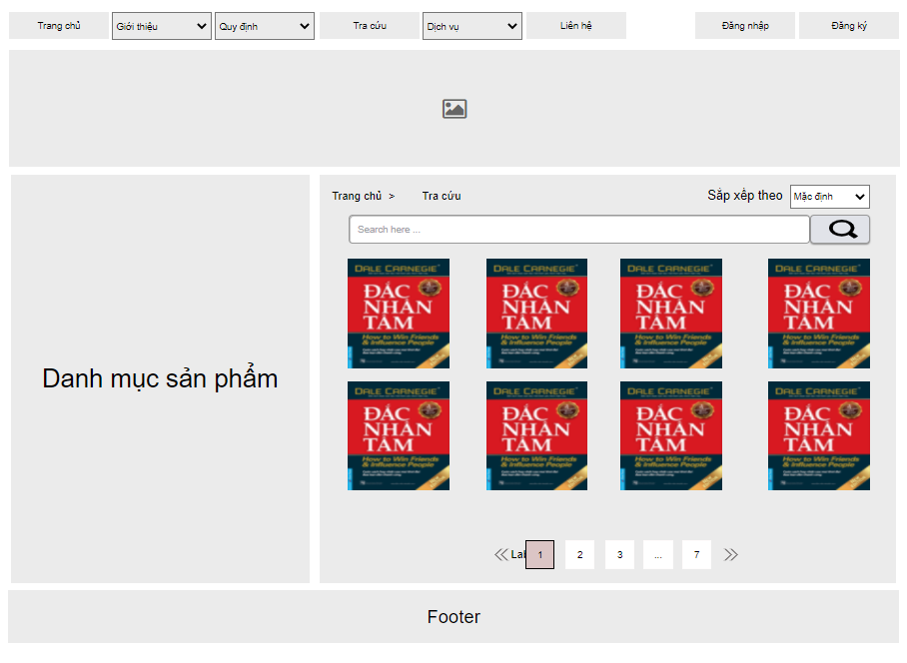

*Trang Tra cứu*

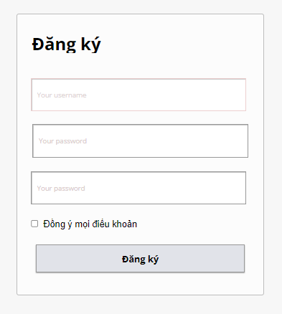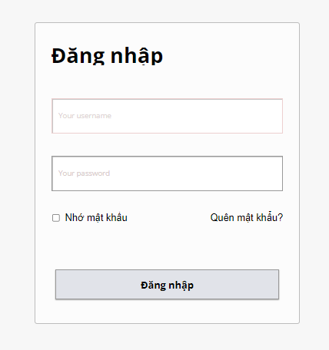

*Đăng nhập / Đăng ký*

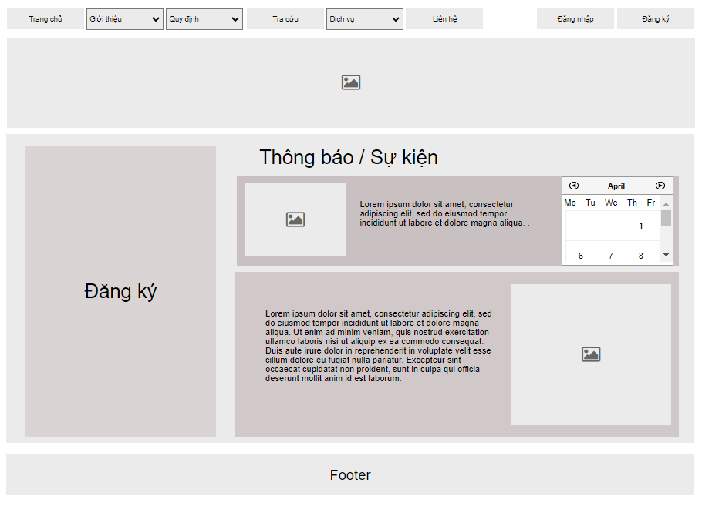

*Thông báo / Sự kiện*

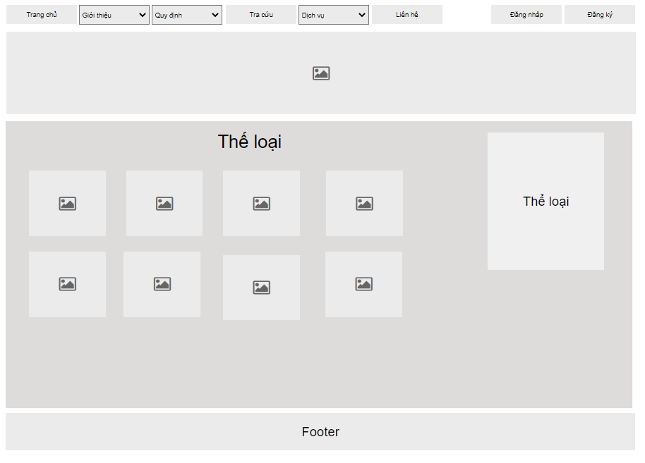*Trang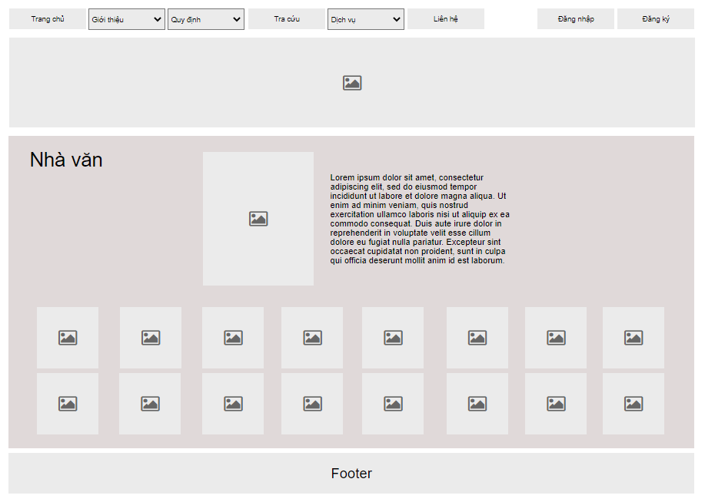 Khám phá*

* Link các trang: <https://nnhiep.hotgloo.io/editor/111574/a>

**IV. Triển khai**

- Trello: https://trello.com/b/78yvspsv/web-design

- Họp Teams: <https://teams.microsoft.com/l/channel/19%3aBfAfRACGEkJm_9Y5NS8rWnVgClVNfrigWTkBm3dfM0I1%40thread.tacv2/Chung?groupId=13f30e73-fee0-40d2-a585-64f76fe073d5&tenantId=2d617389-ad14-4d1e-bcff-d900819496bf>

- Source code: <https://github.com/nnhiep582k2/BTL>

- Web: <http://nnhiep.epizy.com/BTL/index.html>

**V. Kiểm thử**

**1. Phát hiện lỗi**

- Một số lỗi trong quá trình thiết kế như: lỗi responsive, lỗi giao diện, …  
 - Khắc phục: sửa lại code.

**2. Kiểm tra các đường dẫn, hiệu ứng và check form.**

- Kiểm tra các đường link có dẫn đến liên kết mong muốn không.

- Kiểm tra các hiệu ứng đi kèm.

- Kiểm tra các form.